TALLER Nº 5

INSTRUMENTACIÓN INDUSTRIAL

Ejercicio 12. Pagina 125
Basados en los ejemplos desarrollados y en los ejercicios propuestos invente algún proceso industrial. Explicar detalladamente y dibujar su diagrama de funcionamiento incluyendo la mayor cantidad de instrumentación y controles posibles. Utilizar la simbología anotada según las normas ANSI / ISA.

PROCESO DE PRODUCCION DE CHOCOLATE

- INFORMACION GENERAL DEL PROCESO

El chocolate es un alimento sólido o semisólido que es producido por un proceso de molienda de los frutos del cacao después que ellos han sido tostados. Mientras los granos son molidos, se extrae un líquido el cual es el ingrediente elemental de todo producto de chocolate. El chocolate está compuesto de mantequilla de cocoa, carbohidratos, proteínas y una pequeña proporción de vitaminas y minerales. El color marrón es el resultado del pigmento natural de los granos de cocoa, mientras que el aroma es el resultado de los aceites encontrados en los granos de la cocoa. Las fórmulas para producir una variedad de productos de chocolate dependen por encima de la fórmula usada, de los procedimientos para mezclar los granos, y los métodos de cómo son procesados los otros ingredientes.
Durante el siglo 20, los Estados Unidos y la Europa Occidental han sido los más grandes consumidores y productores de chocolate a escala mundial. El recurso principal, sin embargo, se desarrolla en áreas tropicales, como Centroamérica, Brasil, Venezuela, la India occidental, Haití y Jamaica. A pesar del crecimiento de la producción de estos granos, estos países no consumen grandes cantidades de chocolate debido a la falta de un apropiado sistema de refrigeración.
A pesar que el chocolate no es un alimento esencial en la vida, este es consumido por la gente alrededor del mundo en su vida diaria. Además, como los estándares de vida continúan creciendo, así también lo hace la demanda de chocolate. Por lo tanto, la inversión en una planta productora de chocolate podría proveer una buena rentabilidad.

2. DESCRIPCIÓN PASO A PASO DEL PROCESO DE FABRICACION DE CHOCOLATE

1. La cantidad deseada de azúcar granulada es porcionada y luego llevada esta la máquina de molienda. En el tanque donde se almacena el azúcar se tiene un control de nivel para saber cuanto a disminuido el producto y la necesidad que se tiene de adquirir este. Así mismo la banda transportadora que se encarga de depositar el azúcar en la maquina moledora tiene un control de velocidad, para evitar el azúcar de una manera muy rápida. Igualmente se tiene un sensor de nivel ubicado en la maquina moledora que evitara llenarla mucho, y así se obtendrá el pulverizado deseado del azúcar.

2. Al mismo tiempo, la cantidad deseada de cacao y de masa de cacao son colocados en un recipiente para ser diluido. El flujo del cacao y la masa de cacao son distribuidas por válvulas. Es decir, cuenta con unos sistemas de control que cierran o abren las válvulas según el caso. L tanque donde se realiza la dilución también posee un sensor de nivel para evitar que se llene demasiado, este sensor tiene un indicador que avisa al operario de algún problema. Con respecto a la fuente de vapor que es la encargada de generar el calor en el tanque y así realizar la dilución, posee una válvula que igualmente controla la salida de vapor y esta a su vez es controlada por un sensor de temperatura que esta actuando directamente con el tanque, así puede mantenerla constante y disminuirla o aumentarla según la necesidad.

3. El Azúcar molida es mezclado con la mantequilla de cocoa y la masa de cocoa, previamente diluidas, en una máquina mezcladora. Al mismo tiempo los saborizantes, la leche en polvo y el cacao en polvo son añadidos a la mezcladora para obtener una mezcla completamente homogénea. Todos estos productos viajan por un conducto regulado por medio de válvulas que mantienen un control total sobre el flujo impidiendo que se produzca un accidente. El tanque de mezclado esta controlado por un sensor de nivel, el cual posee un indicador que avisara al operario en caso de que sobrepase el límite deseado. De manera semejante, el mezclador posee un control de velocidad, que intentara evitar accidentes.

4. Realzando el mismo control de flujo que posee todo el proceso, la mixtura es puesta dentro de una maquina de 5 rodillos y molidos hasta obtener un polvo fino. Esta mixtura cae sobre una banda transportadora que la ubica sobre los rodillos y se mantiene fija mientras los rodillos realizan su función. Esta banda transportadora posee un control de tiempo así como un control de velocidad para evitar que se mueva durante el proceso de amasado o para evitar que el producto se desperdicie. Los rodillos poseen un control de la fuerza que ejercen sobre el producto y un control de velocidad del movimiento que realizan sobre este. Todos estos controles poseen indicadores para los operarios. Una vez a terminado la función de los rodillos el producto se vacía en un tanque que posee un control de nivel.

5. Una vez en el tanque, el polvo es enviado por una bomba de dos capas al equipo de refinería donde el aceite de palma y más saborizantes son añadidos. En este proceso la mixtura adquiere el sabor a chocolate. La bomba posee un control de velocidad que garantiza el envió de la cantidad de producto de forma correcta. En el equipo de refinación a la entrada se tienen control de flujo tanto en el producto que llevamos, como en los saborizantes y otros productos aplicados. Así mismo el control de temperatura se hace de un tubo de capilaridad derivado de la parte inferior del tanque, el cual controla la cantidad de vapor que se suministra al tanque. El tanque posee un sensor de nivel que evita accidentes por la cantidad del producto. También se tiene un análisis de la combinación de salida para evitar que sea agregados demasiados saborizantes o que el producto no quede de la manera deseada. Finalmente encontramos una bomba con control de velocidad para bombear el producto hacia un tanque almacenador.

6. A la entrada del tanque almacenador se posee un control del flujo y así mismo el tanque posee un sensor de nivel para evitar accidentes con el producto. Igualmente a la salida del tanque almacenador hay otro control de flujo el cual es necesario debido que de aquí el producto va a los moldes y sin el no habría ningún control en la cantidad de producto que se entregaría a cada molde. Los moldes viajan a través de la banda transportadora hacia una banda vibradora que se encarga de afianzar el producto en su forma correcta al molde. La banda transportadora y la vibradora poseen sistemas de control cruzados es decir en una se controla la velocidad mientras que en otra se controla el tiempo del trayecto, esto con el fin de tener la seguridad que el producto si caerá en los moldes y no habrá desperdicio de este. Tanto El control de velocidad como el de tiempo de las bandas posee un indicador para el operario. De igual forma podemos decir que una vez el producto se encuentra en el tanque podría ser procesado en el tiempo deseado de chocolate, por ejemplo, recubierto de maní, emparedado o sándwich de chocolate, etc., aunque en este caso solo será moldeado.

8. El chocolate reformado es pasado por las bandas rápidamente a la cabina de enfriamiento a través de un transportador de enfriamiento y luego el chocolate es moldeado. Esta cabina de enfriamiento posee un control de temperatura para evitar que el producto se dañe y también posee un control de tiempo el cual evita la sobre exposición al frió del producto. De manera similar la banda transportadora posee un control de velocidad, con su indicador respectivo cada uno.

9. Una vez el chocolate sale de la parte de refrigeración es enviado por la banda transportador a la parte de envoltura, empaque y comercialización, que se realiza de manera manual por algunos de los operarios. Después de algunas pruebas se ha decidido realizar esta parte de manera manual debido a la delicadeza del producto y a la calidad que se desea ofrecer a los clientes. Aquí ya pueden ser comercializados los chocolates.

3. DIAGRAMA DE FLUJO
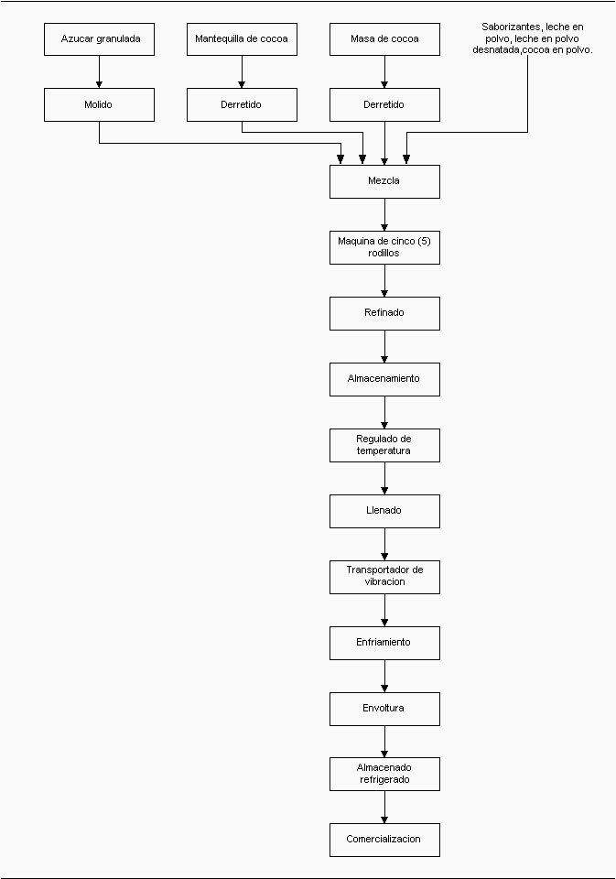
4. DIAGRAMA DE FUNCIONAMIETO
1.
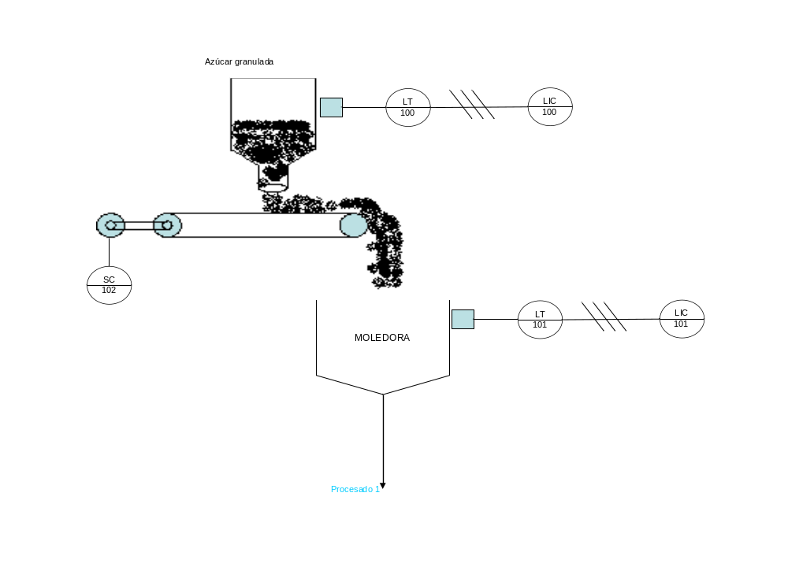

2. 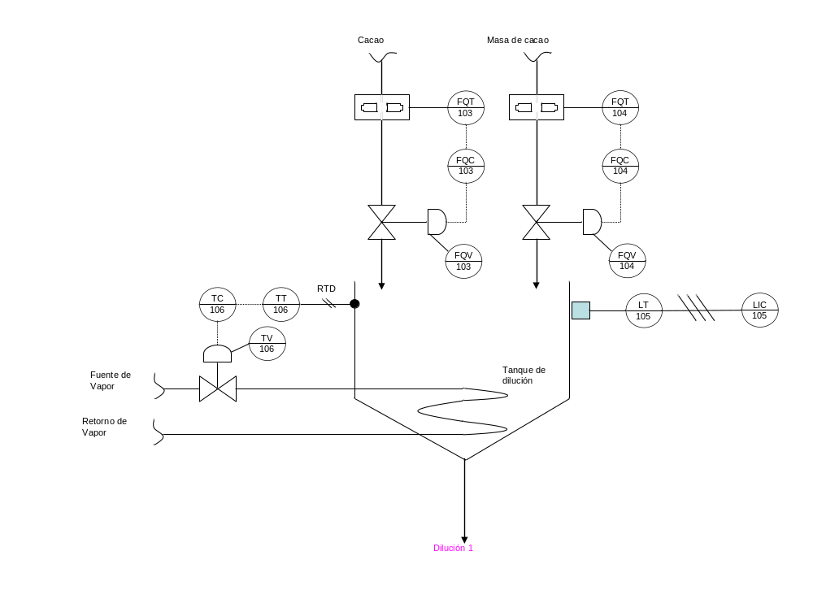

3.
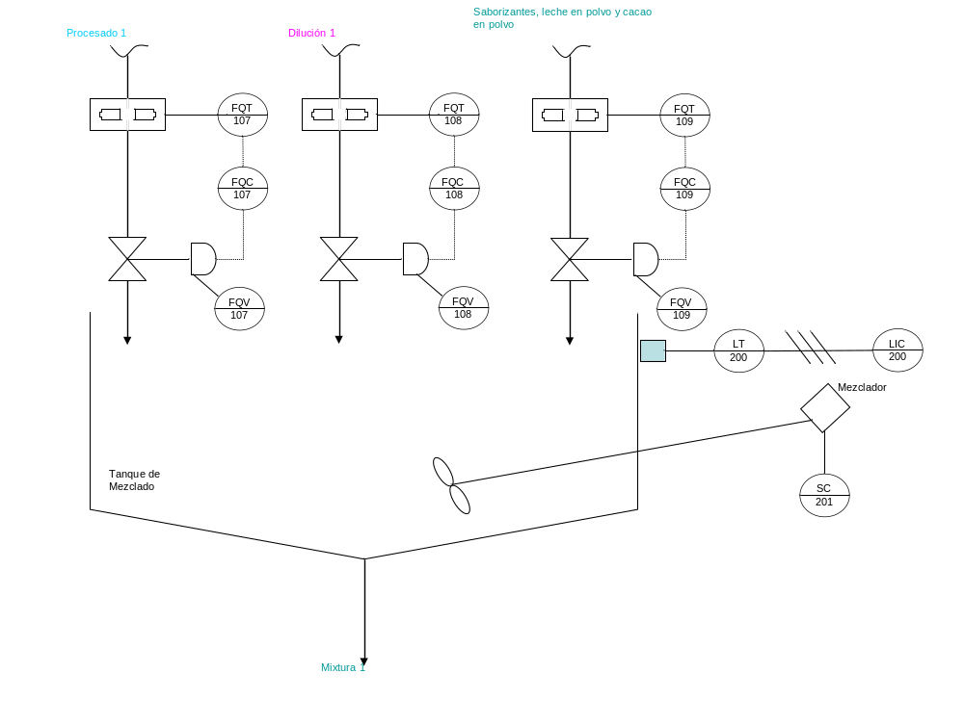
4.
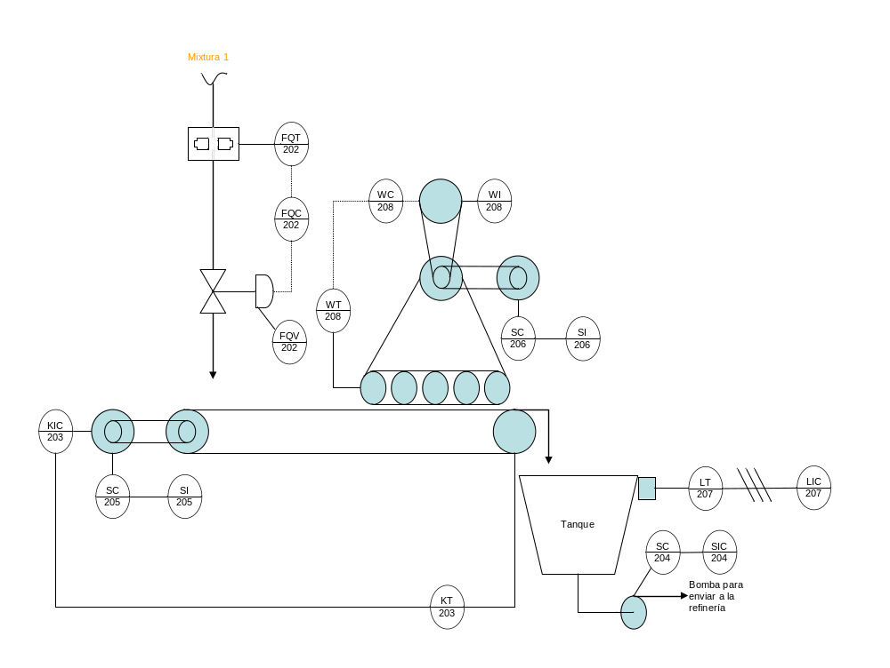
5.
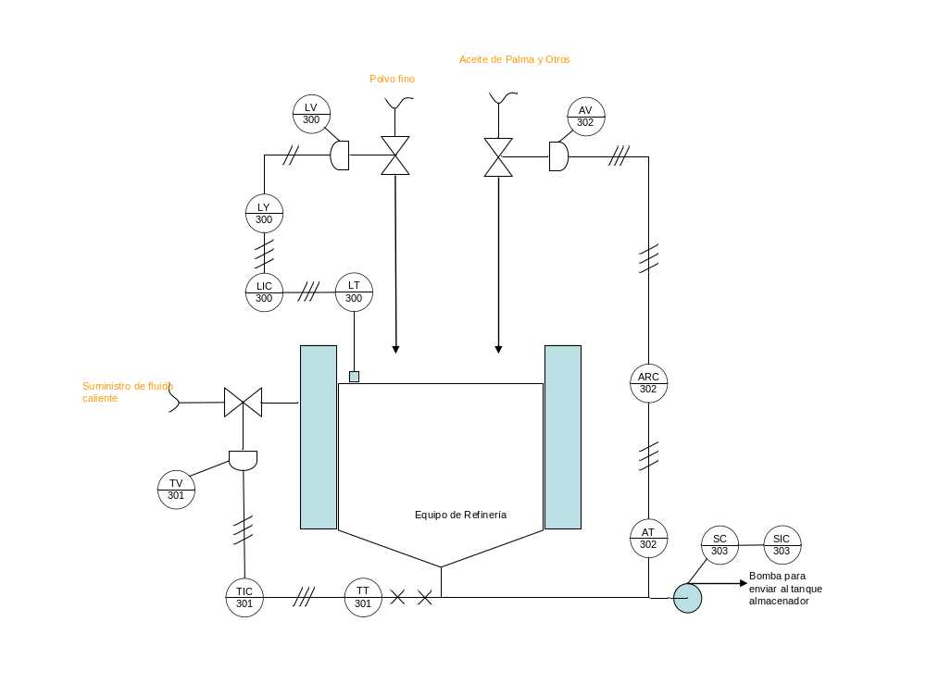
6.
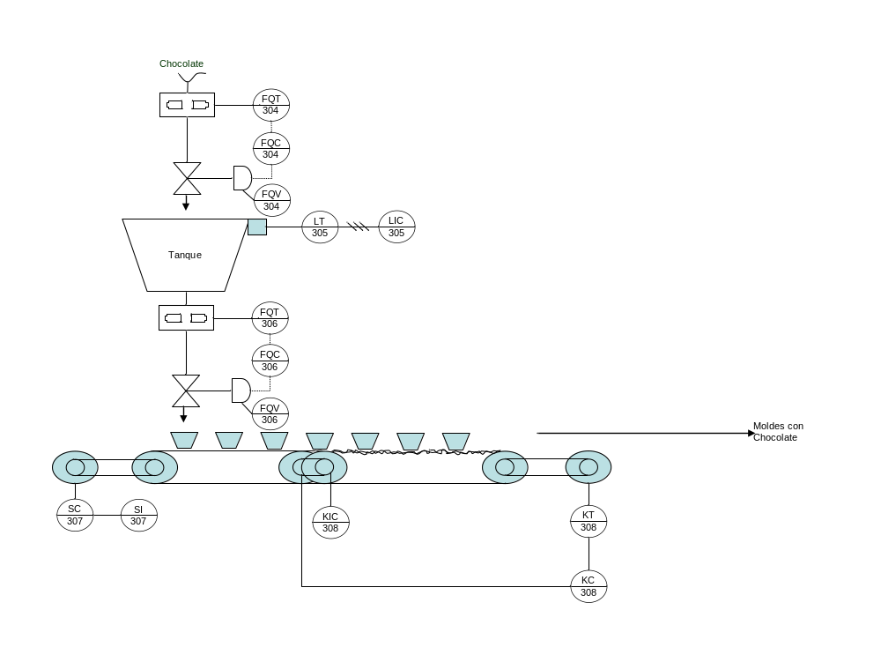

7.

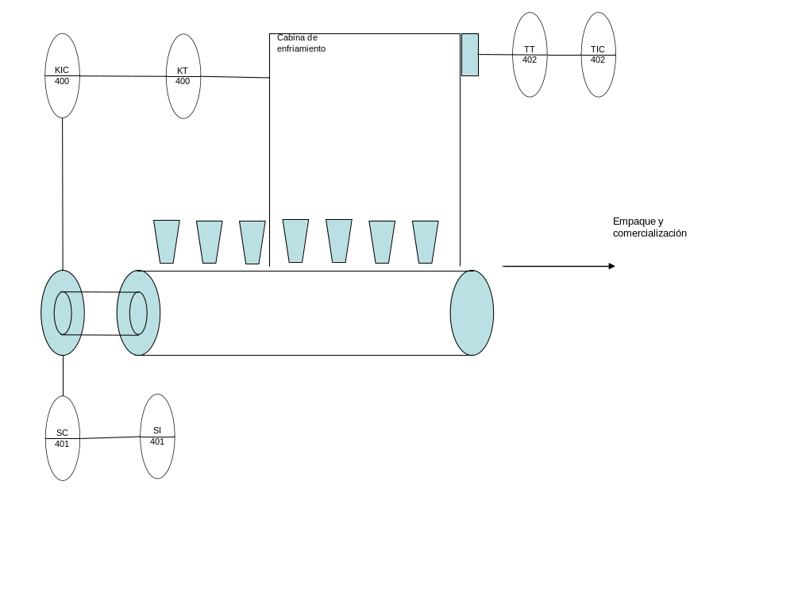

5. REQUERIMIENTO DE MANO DE OBRA.
CLASIFICACIÓN DEL TRABAJO. N° DE PERSONAS.
Operador de la máquina de molienda. 1
Operador de la máquina mezcladora. 1
Operador de la máquina rellenadora. 2
Transportador. 2
Operador de la envoltura. 12

6. MAQUINARIA Y EQUIPO.

ITEMS. N° DE MÁQUINAS.
Máquina de molienda. 1
Recipiente para disolución. 2
Máquina mezcladora y caldera a vapor. 1
Máquina de 5 rodillos. 1
Bomba del caldero de agua de 2 capas. 3
Equipo de refinación. 2
Depósito de chocolate. 2
Transportador de enfriamiento. 2
Transportador vibratorio. 2
Máquina rellenadora. 2
Transportador de moldes vacíos. 3

7. CAPACIDAD DE PRODUCCIÓN.

Capacidad de salida deseada: 2,000 Kg/turno.
Tamaño del chocolate: 25 x 75 x 8 (mm)
Peso del chocolate: 15 gr/unidad.

8. MATERIAS PRIMAS.

Azúcar.
Leche en polvo.
Cacao en polvo.
Aceite de palma.
Saborizantes.
Masa de cacao.

9. GASTOS GENERALES DE PLANTA.

Potencia: 130 HP.
Agua: 35,000 galones/diarios.
Congelador: 40 R / T
Unidad de aire acondicionado: 40 R / T

10. LOCALIZACIÓN DE LA PLANTA.

No existen condiciones rígidas para seleccionar la localización de la planta, pero la planta será más exitosa si se tienen en consideración las siguientes condiciones:

1. Suficiente y conveniente suministro de materiales
2. Baja tasa de servicios.
3. Disponibilidad de mano de obra calificada.

11. BIBLIOGRAFIA CONSULTADA

- GUTIÉRREZ RAMÍREZ, Humberto H.; Automatización Industrial: Teoría y laboratorio.

TALLER Nº 5

INSTRUMENTACIÓN INDUSTRIAL

Presentado por:
Carlos Andrés Cañón Lara 9920533
Maria Juliana Pérez Sarria 20011005121

Presentado a:
Ingeniero Humberto Gutiérrez

Universidad Distrital Francisco José de Caldas
Proyecto curricular de Ingeniería Electronica
Electrónica Industrial
Bogota 29 de Junio de 2007

